Страусиная Ферма + Зоопарк «Садгород»
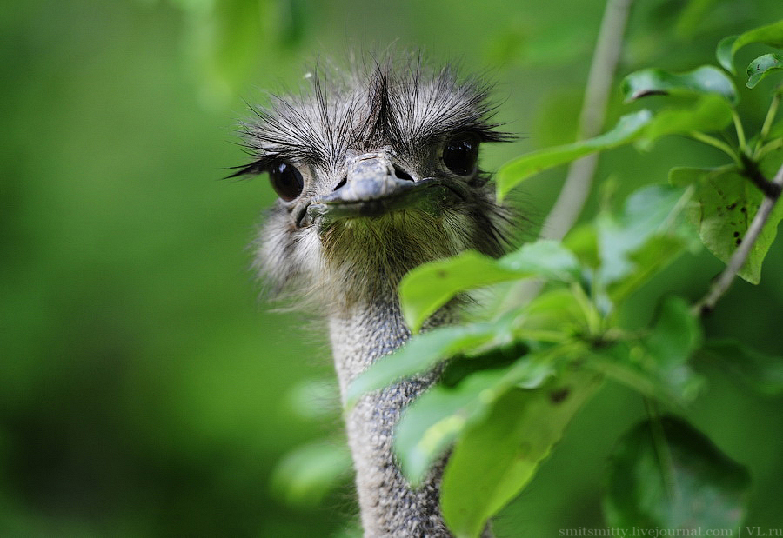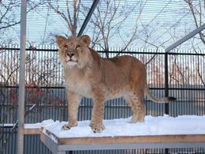
08:00 – Сбор и выезд от школы.
08:00 – 11:00 – Поездка на ферму. В пути проводится развлекательно-познавательная программа.
11:00 – 11:30 – Знакомство со страусами.
11:30 – 14:30 – Возвращение в город.
14:30 – 15:30 – Обед в кафе (за свой счет).
15:35 – 17:00 – Посещение зоопарка «Садгород».
17:15- 18:15 – Возвращение на автобусе к школе.

В стоимость тура входит: транспорт; экскурсовод - сопровождающий; конкурсы и сладкие призы; билеты (ферма + зоопарк + контактная площадка).
Примечания: удобная одежда; спортивная обувь; напитки.

От 2500 руб. / чел.
Стоимость зависит от количества детей!

